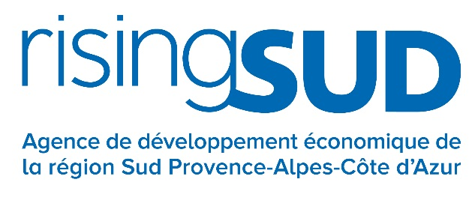

Information relative à l’octroi d’aide de minimis

Madame, Monsieur

Vous participez à un programme d’actions conduit par risingSUD.

risingSUD étant financée majoritairement par des fonds publics, vous êtes susceptible, dans le cadre de ce programme, de recevoir des aides publiques basées sur la réglementation européenne dite « de minimis ».

Or, en vertu de l’application de cette règlementation, le montant total de l’ensemble des aides dont vous pouvez bénéficier à ce titre ne peut dépasser 200.000 euros sur une période de trois ans.

Afin de s’assurer du respect de ce seuil, le respect de la procédure administrative suivante s’impose :

- Vous nous transmettez, sur support papier ou sous format électronique, une déclaration relative aux aides de minimis sous forme d’équivalent subvention brut (ESB) que votre entreprise a pu recevoir au cours des 2 précédents exercices fiscaux et de l'exercice fiscal en cours (cf. modèle joint). Pour cela, il est inutile d’entreprendre des démarches complexes : cela vous a forcément été notifié explicitement par écrit lorsque vous avez bénéficié de ce type d’aide.
- A la suite de cet envoi, sous réserve du non dépassement du seuil de 200 000 euros et de la décision d’octroi de l’aide, nous vous informerons par écrit du montant potentiel de cette aide ainsi que de son caractère de de minimis.
- Lors de la clôture de l’opération, nous vous adresserons un courrier vous signifiant le montant définitif de l’aide versée au titre de cette réglementation.

Nous restons à votre disposition pour vous apporter toutes les précisions complémentaires et répondre à vos questions.

Déclaration des aides publiques perçues au titre du règlement relatif aux aides de minimis

Règlement CE n° 1407/2013 de la Commission du 18 décembre 2013 relatif à l’application des articles 107 et 108 du traité sur le fonctionnement de l’Union européenne aux aides de minimis

Nom de l’entreprise :

Nom du représentant de l’entreprise :

Intitulé de l’action concernée :

Je soussigné, (Nom et qualité)………………………………………………., certifie sur l’honneur l’exactitude et l’exhaustivité des informations ci-dessous :

L’entreprise a bénéficié au cours des 2 exercices fiscaux précédents et de l’exercice fiscal en cours d’aides relevant du régime « de minimis » détaillées dans le tableau suivant et dont le montant total est inférieur à 200 000€.

Objet de l’aide | Forme de l’aide (subvention, bonification d’intérêts, prêt, apport en capital, garantie,…) | Organisme attributaire | Date d’attribution de l’aide | Montant de l’aide
TOTAL :

Indiquer NEANT si l’entreprise n’a bénéficié d’aucune aide relevant du régime de minimis au cours des 2 exercices fiscaux précédentes et de l’exercice fiscal en cours

Date

Signature du représentant légal

Règlement CE n° 1407/2013 de la Commission du 18 décembre 2013 relatif à l’application des articles 107 et 108 du traité sur le fonctionnement de l’Union européenne aux aides de minimis.
L’entreprise est entendue au sens du règlement communautaire de minimis susvisé.
La mention du régime de minimis doit être expressément visée (cf. délibération accordant l’aide, convention de subventionnement ou encore courrier de notification).

